Semestrálna práca S2

Diskrétna simulácia

Jozef Chmelár

2018

Obsah

Zadanie 2

Analýza problému 4

Návrh udalostí 4

Návrh programu 5

Konceptuálny model tried 6

Spôsob riešenia 7

Zahrievanie modelu 7

Chladenie modelu 7

Zber výsledkov 7

Analýza výsledkov 8

Závislosť priemerného stráveného času 9

Na počte mikrobusov 9

20 pracovníkov 5 až 15 mikrobusov 9

19 pracovníkov 3 až 10 mikrobusov 9

Na počte zamestnancov 10

5 mikrobusov a 22 až 30 zamestnancov 10

6 mikrobusov a 16 až 25 zamestnancov 10

6 mikrobusov a 10 až 19 zamestnancov 11

# Zadanie

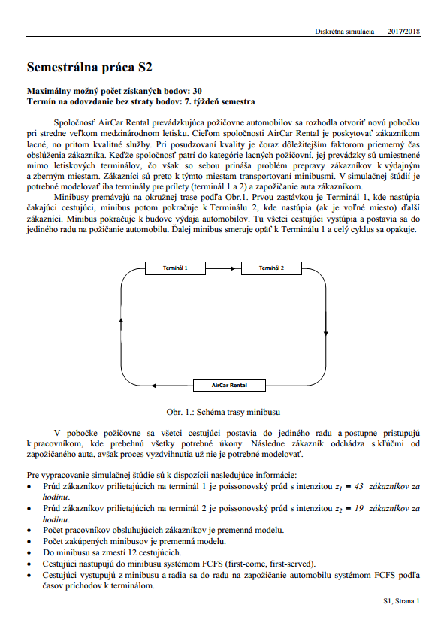

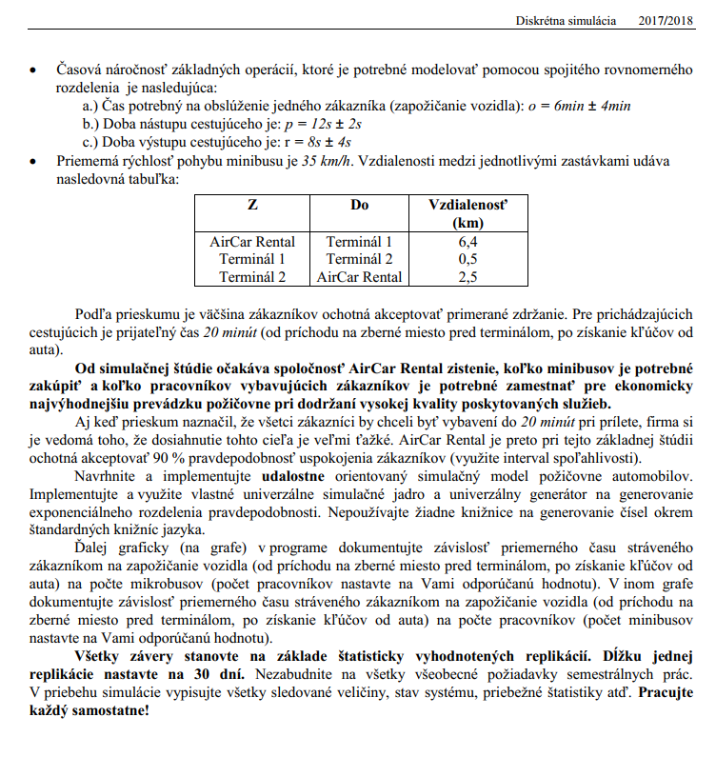

# Analýza problému

Mojou úlohou bolo analyzovať a vyriešiť problém spoločnosti AirCar Rental udalostne orientovaným modelom. Ďalej bolo potrebné vytvoriť univerzálne simulačné jadro udalostnej simulácie ktoré bude nezávislé od problému a grafického rozhrania.

## Návrh udalostí

Udalosť v simulácii reprezentuje zmenu stavu.

Medzi udalosťami sa vždy pomocou konštruktora posielajú objekty reprezentujúce zákazníka, terminál alebo autobus. Týmto spôsobom môže napríklad udalosť Príchod terminál 2 poslať udalosti začiatok nastupovania terminál 2 nad ktorým sa budú vyberať ľudia zo správnej fronty. Týmto spôsobom zaniká potreba premenných v simulácii, stačí keď budeme používať už vytvorené objekty a posielať ich medzi udalosťami.



# Návrh programu

Problém som riešil použitím programovacieho jazyka Kotlin s použitím [Coroutines](https://github.com/Kotlin/kotlinx.coroutines) ktoré uľahčujú asynchrónne programovanie a zobrazovanie stavu simulácie na GUI. GUI bolo vytvorené pomocou frameworku TornadoFX. Jedná sa o nadstavbu JavaFX ktorá využíva Kotlin DSL na tvorbu užívateľského rozhrania.

Program sa skladá z troch Gradle modulov

* Application
  + Model
  + View
  + Controller
* Random
  + Triedy pre náhodne rozdelenia
* Simulation
  + AirCarRental
    - Entitities
      * Entity v simulácii – Terminál, autobus, zamestnanec, zákazník
    - Events
      * Udalosti simulácie
    - Simulation
      * Konkrétny potomok simulačného jadro
  + Core
    - Simulačné jadro
    - Štatistické fronty

Simulácia posiela svoj aktuálny stav do GUI prostredníctvom kanálov ktoré poskytujú coroutiny. Týmto spôsobom môžeme na simuláciu napojiť akékoľvek užívateľské prostredie. Na oddelenie od GUI boli použité ViewModel entít ktoré po vytvorení môžu pomocou TornadoFX Properties komunikovať s komponentami na FX vlákne. Tým pádom GUI nie je žiadnym spôsbom závislé ani od AirCarRental simulácie.

## Konceptuálny model tried



# Spôsob riešenia

Po spustení modelu sa automaticky začnú plánovať príchody zákazníkov na letisko a autobusy vyrazia z AirCarRental do terminálu 1. Ďalej nasleduje nastupovanie zákazníkov a ich transfer a obsluha v požičovni. Tieto udalosti sa opakujú po dobu 30 dní

## Zahrievanie modelu

**Model ktorý sa spustí s hore uvedeným spôsobom nie je odrazom reality a mohol by kaziť finálne štatistiky preto sa po spustení modelu sa jeden deň nezbierajú štatistiky.**

## Chladenie modelu

Potom ako ubehne 30 dní v simulácii prestaneme generovať nové príchody zákazníkov do modelu a premiestnime ľudí ktorí čakajú na termináloch do AirCar Rental a doobsluhujeme zvyšných zákazníkov.

## Zber výsledkov

Za výsledok simulácie považujeme úspešné zbehnutie vopred stanovených replikačných behov. Zo všetkých behov sa vypočítavajú priemerné štatistiky.

# Analýza výsledkov

Prieskum naznačil, že všetci zákazníci by chceli byť vybavení do 20 minút pri prílete, firma si je vedomá toho, že dosiahnutie tohto cieľa je veľmi ťažké. AirCar Rental je preto pri tejto základnej štúdii ochotná akceptovať 90 % pravdepodobnosť uspokojenia zákazníkov.

To znamená že ako akceptovateľnú kombináciu počtu pracovníkov a autobusov považujem takú, ktorej po skončení všetkých replikácii vyjde horná hranica intervalu menšia ako 20 minút. Vzhľadom k tomu, že nepoznáme náklady na autobusy, zamestnancov

|  |  |  |  |
| --- | --- | --- | --- |
| **Minibus** | **Pracovníci** | **Priemerný čas [min]** | **Horná hranica intervalu spoľahlivosti [min]** |
| 5 | 24 | 19,993 | 19,998 |
| 6 | 18 | 20,05 | 20,054 |
| 6 | 19 | 19,975 | 19,979 |
| 7 | 18 | 19,904 | 19,908 |
| 11 | 15 | 19,963 | 19,969 |
| 15 | 14 | 19,968 | 19,975 |
| 20 | 13 | 19,999 | 20,008 |
| 20 | 14 | 19,741 | 19,752 |
| 26 | 12 | 19,99 | 20,003 |

Minimálna konfigurácia ktorá vyhovuje požiadavkám AirCarRental je päť minibusov a dvadsaťštyri pracovníkov . Vzhľadom k tomu že konfigurácia so šiestimi minibusmi výrazne zníži počet pracovníkov by som spoločnosti odporučil práve tú. Ak je spoločnosť ochotná akceptovať malú odchýlku môže prijať aj konfiguráciu s 18 pracovníkmi.

Vzhľadom na odporúčané riešenia dopĺňam aj tabuľku priemerných dĺžok radov a čakanie zákazníkov

|  |  |  |  |  |  |  |  |  |
| --- | --- | --- | --- | --- | --- | --- | --- | --- |
| **Počet** | | **Priemerná dĺžka radu** | | | | **Priemerný čas v rade [min]** | | |
| **Minibusov** | **Pracovníkov** | **Terminál 1** | | **Terminál2** | **AirCarRental** | **Terminál 1** | **Terminál2** | **AirCarRental** |
| 5 | 24 | 5,92 | 2,66 | | 0,03 | 8,20 | 8,30 | 0,02 |
| 6 | 18 | 5,85 | 2,61 | | 0,28 | 8,12 | 8,27 | 0,26 |
| 6 | 19 | 5,87 | 2,62 | | 0,20 | 8,12 | 8,22 | 0,19 |
| 7 | 18 | 5,73 | 2,57 | | 0,25 | 8,06 | 8,20 | 0,26 |

Pri odporúčanom počte pracovníkov 19 sa dostaneme k hodnote čakania v rade cca 30 sekúnd, čo je pre zákazníka veľmi krátky čas. Keďže priemerná dĺžka radov na termináloch je v týchto hodnotách veľmi stabilná a ľudia sú vybavení prakticky ihneď, môžeme uvažovať nad lacnejšou konfiguráciou so 4 minibusmi kde by 90% zákazníkov bolo obslúžených do 21 minút

|  |  |  |  |  |  |  |  |
| --- | --- | --- | --- | --- | --- | --- | --- |
| **Počet** | | **Priemerná dĺžka radu** | | | **Priemerný čas v rade [min]** | | |
| **Minibusov** | **Pracovníkov** | **Terminál 1** | **Terminál2** | **AirCarRental** | **Terminál 1** | **Terminál2** | **AirCarRental** |
| 4 | 15 | 5,93 | 2,70 | 0,74 | 8,30 | 2,70 | 0,74 |

## Závislosť priemerného stráveného času

## Na počte mikrobusov

### 20 pracovníkov 5 až 15 mikrobusov

#### 

### 19 pracovníkov 3 až 10 mikrobusov

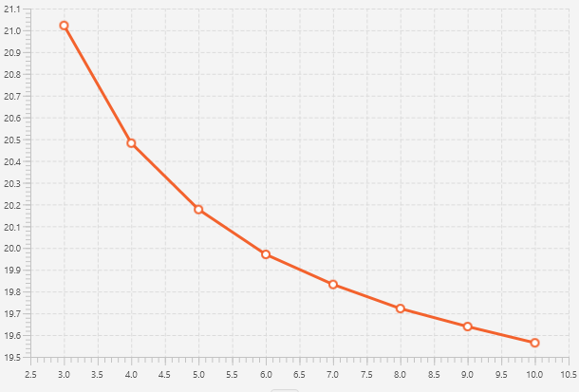

## Na počte zamestnancov

### 5 mikrobusov a 22 až 30 zamestnancov

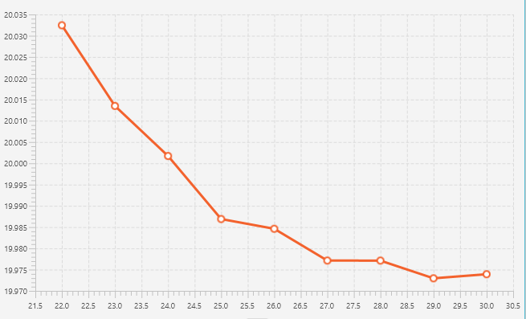

### 6 mikrobusov a 16 až 25 zamestnancov

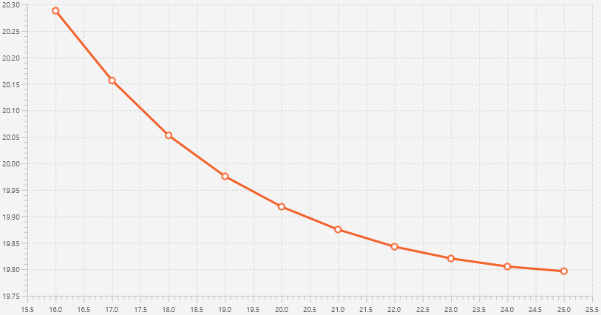

### 6 mikrobusov a 10 až 19 zamestnancov

